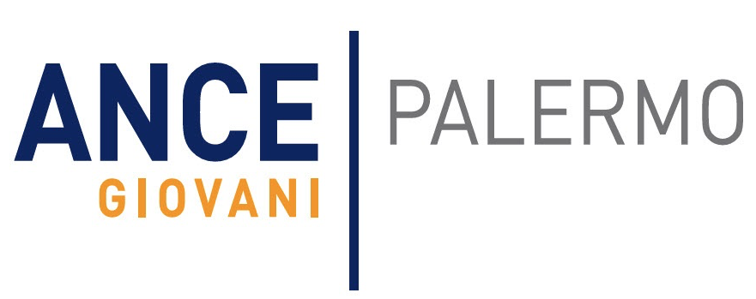
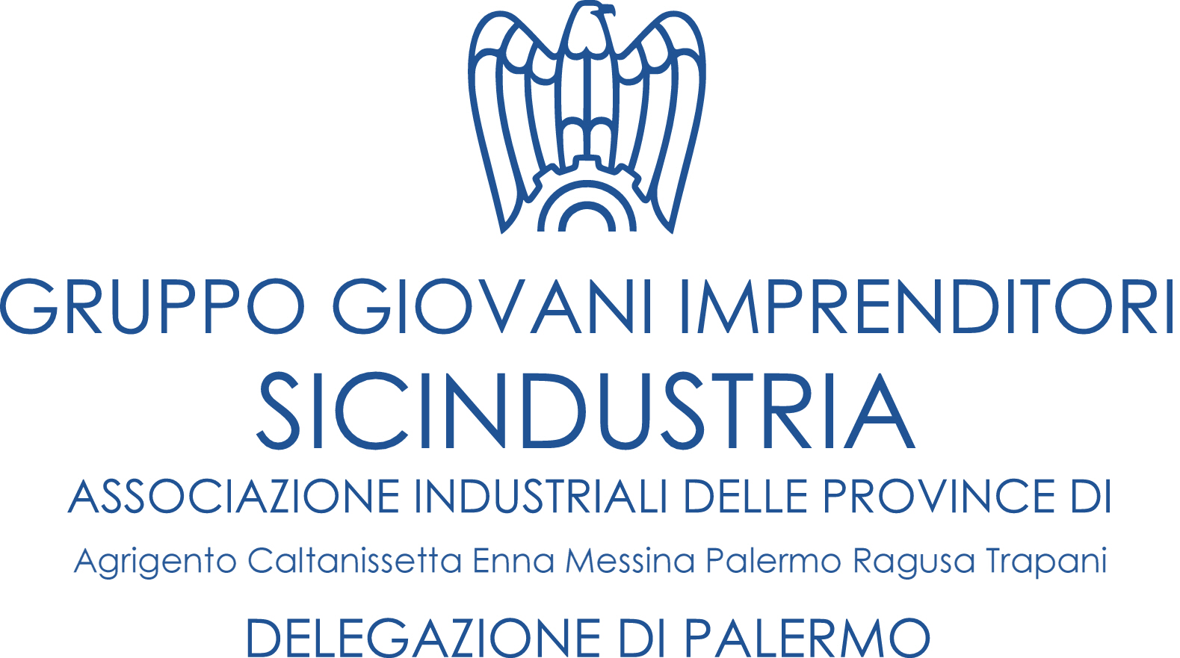
Circolo Legambiente Palermo

COMUNICATO STAMPA

SOSTENIBILITÁ E IMPRESA: I GIOVANI DI ANCE PALERMO, SICINDUSTRIA E LEGAMBIENTE
AFFRONTANO IL TEMA DELLA “GREEN ECONOMY IN SICILIA”

Un convegno per discutere su cosa è stato fatto, cosa c’è da fare
con esempi di imprese virtuose e di successo

Un tema di grande attualità da analizzare e comprendere alla luce di quanto è stato fatto e di ciò che c’è da fare. “La Green Economy in Sicilia” è il convegno organizzato dai Giovani di Sicindustria Palermo, Ance Giovani Palermo e Legambiente Palermo per ragionare sui temi della sostenibilità. L’obiettivo è quello di comprendere quale sia lo stato dell’arte in Sicilia e cosa, in concreto, possano fare le Associazioni di categoria per affrontare e vincere quella che appare oggi come la vera sfida per il mondo imprenditoriale, avere imprese green al passo con i tempi, innovative e sostenibili.

L’appuntamento è per domani, mercoledì 23 ottobre a partire dalle 16 nell’ex Chiesa di San Mattia ai Crociferi (Via Torremuzza, 28) a Palermo. Nel corso della tavola rotonda saranno presentati esempi di aziende isolane di successo e sostenibili a dimostrazione del fatto che anche in Sicilia questo è un binomio possibile.

“Per noi è fondamentale capire a che punto siamo su questi temi – dice Pietro Settimo Semilia, presidente di Ance giovani Palermo – che ci riguardano molto da vicino e che rappresentano per noi giovani generazioni di imprenditori una sfida da vincere con intelligenza e impegno. Vogliamo partire da ciò che di buono è già stato fatto per prenderlo come modello di una realtà ancora migliorabile a beneficio non solo delle nostre imprese ma di tutti gli imprenditori in generale, perché il tema della sostenibilità ci riguarda tutti ogni giorno”.
“Avere riunito sul tema della green economy i Giovani di Sicindustria, i colleghi dell’Ance e di Legambiente – afferma il presidente dei Giovani di Sicindustria Palermo, Luca Silvestrini – dimostra sempre più come il futuro debba fondarsi su convergenze tra il mondo produttivo e quello dell’ambiente. Non a caso, appena 20 giorni fa, il nostro presidente regionale, Gero La Rocca, ha firmato un ‘patto generazionale’ con il viceministro alle infrastrutture, Cancelleri, e con il governatore Musumeci, inserendo tra le priorità proprio la sostenibilità delle imprese, perché non è più possibile pensare a una impresa scissa dal rispetto dell’ambiente”.
“Anche in Sicilia, con difficoltà e coraggio, emergono e si fanno avanti sempre di più esperienze di successo di green society e green economy, come racconteremo durante questo convegno, dei veri e propri pionieri della riconversione ecologica dell’economia – aggiunge Tommaso Castronovo di Legambiente -. Ma è necessario e improcrastinabile rafforzare e consolidare queste esperienze, che producono occupazione e sviluppo di qualità nei territori, attraverso delle azioni di sostegno da parte delle istituzioni regionali e locali e del settore bancario. Il momento è quello giusto, se l’Europa non si ferma ai proclami di questi giorni e investirà nei prossimi anni per un new green deal, la Sicilia deve essere pronta a fare la sua parte e mettere in campo provvedimenti normativi e risorse che traccino un solco profondo tra l’economia del fossile e l’economia circolare”.
Palermo, 22 ottobre 2019

